**Практическая работа № 1**

**Тема: “Разработка программ с разветвляющейся структурой”.**

**Цель:**

1. Продолжить закрепление навыков разработки программ на языке Python с помощью интерактивной среды IDLE, либо с помощью редакторов Geany, PyCharm;

2. научиться:

* работать с оператором if…else;
* использовать логические операции и операторы сравнения при разработке программ ветвящейся структуры на языке Python;

3. продолжить изучение особенностей ввода/вывода информации на языке Python.

**ПОРЯДОК РАБОТЫ:**

1. Познакомиться с необходимым справочным материалом.

2. Набрать и запустить на выполнение приведенные примеры программ.

3. Выполнить предложенные задания на программирование.

4. Ответить на контрольные вопросы.

5. Оформить отчет. Наличие текстов программ и скриншотов окон с результатами работы программ обязательны.

6. Защитить работу.

**ЗАДАНИЕ НА ВЫПОЛНЕНИЕ:**

**Вариант23(10)**

**ЗАДАНИЕ 1**. Найти площадь прямоугольника, треугольника или круга.

Указание: В зависимости от того, что выберет пользователь, вычислить

площадь либо прямоугольника, либо треугольника, либо круга. Если выбраны

прямоугольник или треугольник, то надо запросить длины сторон, если круг, то его

радиус.

Площадь треугольника вычисляется по формуле Герона:



, где p - это полупериметр, a, b, c - длины сторон. Полупериметр равен

половине периметра, то есть половине суммы сторон.

Площадь прямоугольника равна произведению его сторон. Площадь круга

вычисляется по формуле S = πr 2 .

*Код программы*

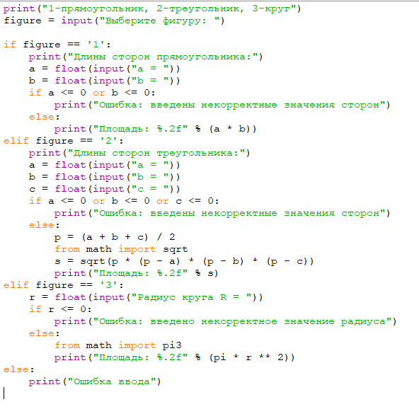

*Вывод данных*

*«Площадь прямоугольника»*

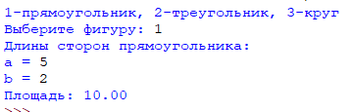

*«Площадь треугольника»*

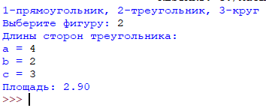

*«Площадь круга»*

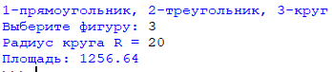

**ЗАДАНИЕ 2**. Написать программу, принадлежит ли точка с координатами (x;

y) кругу радиуса R с центром в начале координат.

**Указание:** Пользователь вводит координаты точки и радиус круга.

Если выбрать точку на координатной плоскости, то можно увидеть, что

проекции ее координат на оси x и y являются катетами прямоугольного

треугольника. А гипотенуза этого прямоугольного треугольника как раз показывает

расстояние от начала координат до точки. Таким образом, если длина гипотенузы

будет меньше радиуса круга, то точка будет принадлежать кругу; иначе она будет

находится за его пределами.

Длина гипотенузы вычисляется по теореме Пифагора: квадрат гипотенузы

равен сумме квадратов катетов. Откуда гипотенуза равна квадратному корню из

суммы квадратов катетов.

*Код программы*

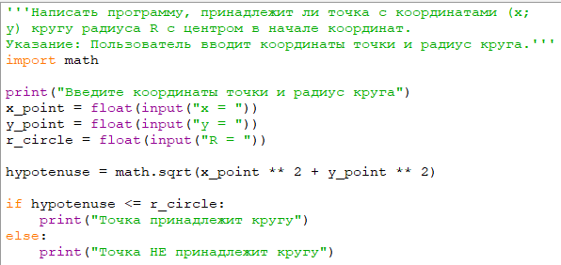

*Текст программы*

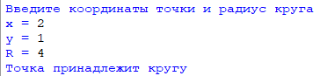

**Задание 3. Составить алгоритм и программу для реализации логических операций «И» и «ИЛИ» для двух переменных.**

*Код программы*

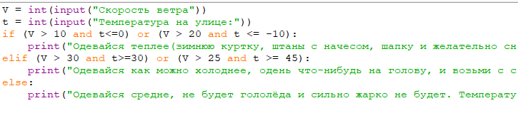

*Текст программы*

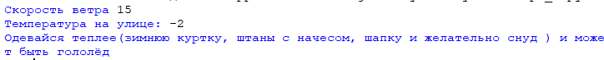

**

**

**Задание 4.** **Яша плавал в бассейне размером N × M метров и устал. В этот момент он обнаружил, что находится на расстоянии x метров от одного из длинных бортиков (не обязательно от ближайшего) и y метров от одного из коротких бортиков. Какое минимальное расстояние должен проплыть Яша, чтобы выбраться из бассейна на бортик? Программа получает на вход числа N, M, x, y. Программа должна вывести число метров, которое нужно проплыть Яше до бортика.**

*Код программы*

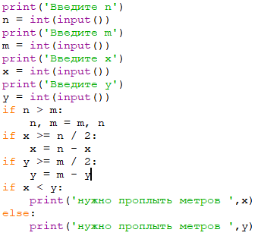

*Вывод данных*

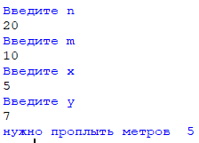

**Контрольные вопросы**

1. Назовите операторы сравнения. Приведите примеры их использования.

== - равно

1==1, 1==5 получим: True, False

!= - не равно.

1!=1, 1!=5 получим: False, True

< - меньше.

1<1, 1<5 получим: False, True

> - больше.

1>0, 1>5 получим: True, False

<= - меньше или равно.

1<=1, 1<=5 получим: True, True

>= - больше или равно.

1>=0, 1>=5 получим: True, False

1. Каково назначение оператора in?

Проверяет, является ли значение членом последовательности

1. Как проверить, ссылаются ли две переменные на один и тот же объект?

is – проверяет, ссылаются ли две переменные на один и тот же объект, если ДА, то оператор возвращает значение True

1. Приведите примеры логических операторов.

And, or, not

1. Каковы приоритеты выполнения операторов сравнения и логических операторов?

Первыми вычисляются арифметические операторы, затем вычисляются операторы сравнения, а последними вычисляются логические операторы

1. Каков синтаксис оператора ветвления if…else?

if <логическое выражение>:

<блок, выполняемый, если условие истинно>

[else:

<блок, выполняемый, если условие ложно>]

1. Как организовать проверку нескольких условий одним оператором if…else?

if <логическое выражение>:

<блок, выполняемый, если условие истинно>

[elif <логическое выражение>:

<блок, выполняемый, если условие истинно>

]

[else:

<блок, выполняемый, если условие ложно>]